⚫️課題3-13

提出はエビデンス写真

事前準備

~~①WinMargeを下記のURLよりダウンロードしてください。（全部次へで進んでください。また、ダウンロードフォルダは利用しやすいところにして下さい。）~~

[~~WinMerge-2.16.28-x64-Setup.exe~~](https://github.com/WinMerge/winmerge/releases/download/v2.16.28/WinMerge-2.16.28-x64-Setup.exe)

~~②課題で作成した「1-10」フォルダをコピーして新しい「1-10Sub」フォルダを作成してください~~

~~③「1-10Sub」フォルダの「Test1.java」ファイルの①のnuma配列の要素数を6つへ変更してください~~

~~④「1-10Sub」フォルダの「Test1.java」ファイルの⑧のキーを「”toyota”」→「”subaru”」へ変更してください~~

1.「1-10」フォルダと「1-10Sub」フォルダをWinmargreを使って比較しなさい  
【見本】

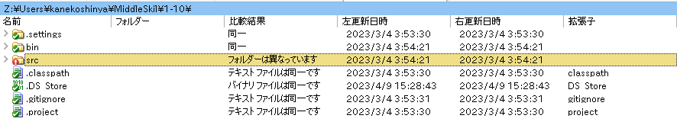

【回答】  
グラフィカル ユーザー インターフェイス, テキスト, アプリケーション

2.ファイルのどこが間違っているか確認しなさい。

【見本】

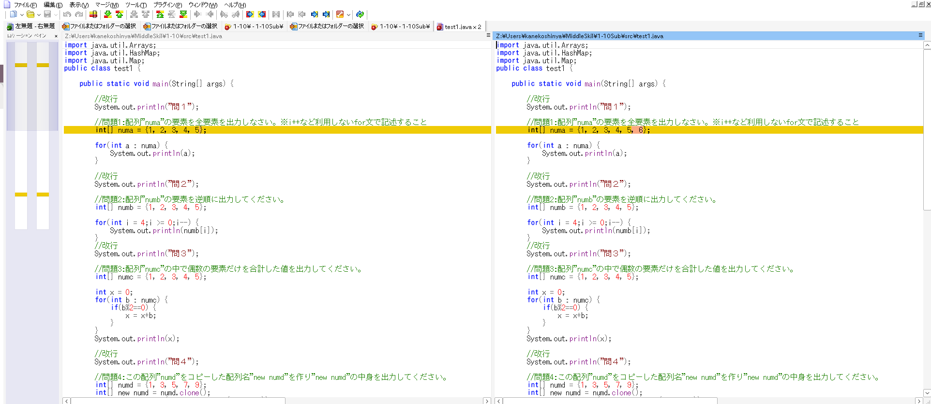

【回答】

テキスト

3.どこかのアイコンボタンを押下し下の間違っている箇所までジャンプしてください。

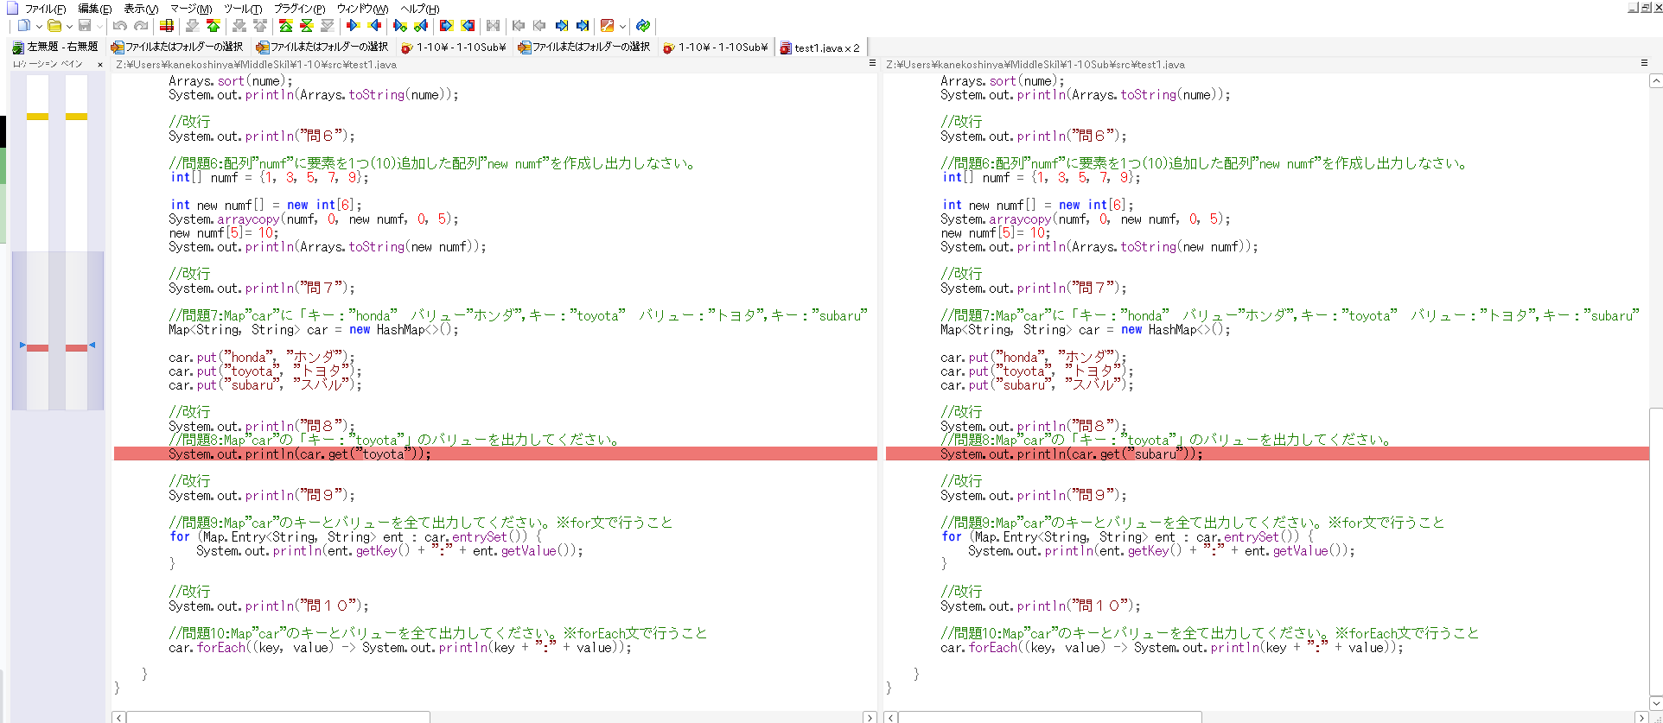  
  
  
  
4.正のファイルで差異がある方のファイルを上書きしてください。（アイコン操作）

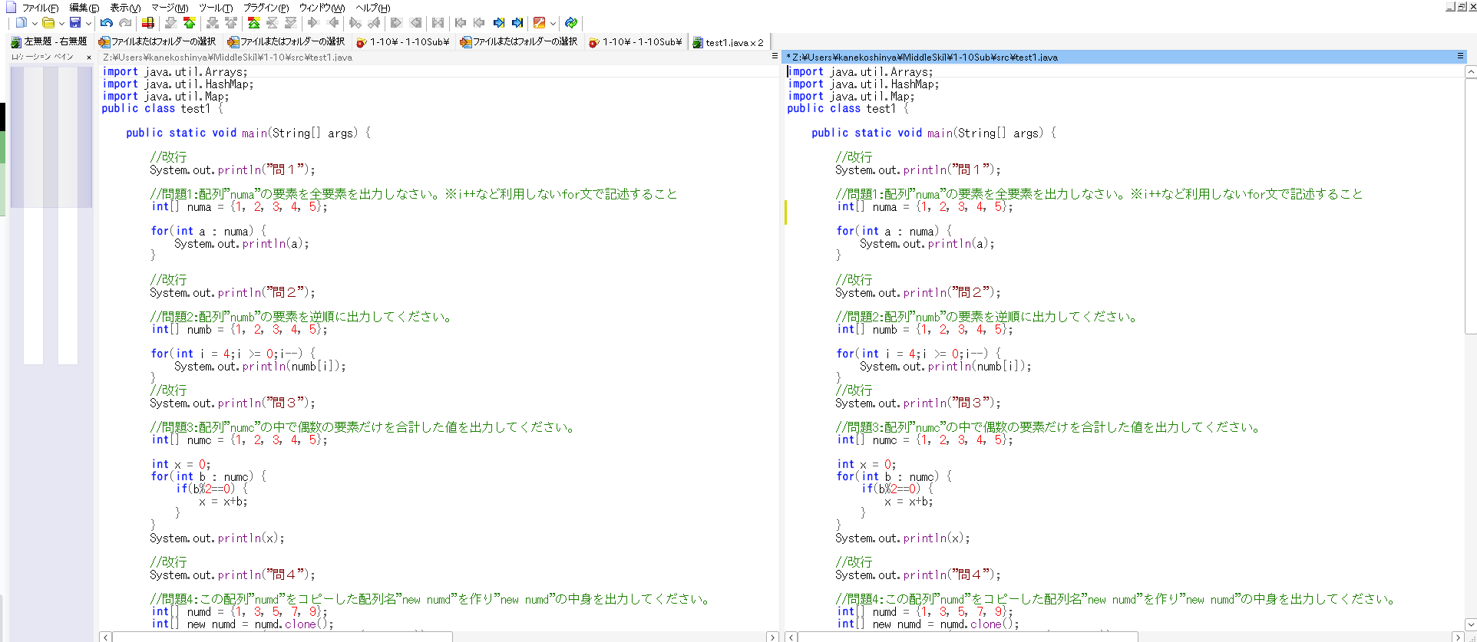

【回答】このボタンを押す





【メモ】

2つのファイルやフォルダーを比較して相違点を色分け表示できるソフト。 世代バックアップしているプログラムのソースファイルを、古い内容と最新の内容で比較したい場合などに便利。 使い方は、比較したい2つのファイルパスまたはフォルダーパスを指定するだけ。

**特徴**

* テキストファイルのビジュアル差分表示とマージ。
* フォルダーの比較。 ...
* 画像の比較。
* バイナリファイルの比較。 ...
* 3つの対象を同時に比較する3方向マージ機能。
* シンタックスハイライト、行番号とワードラップを備えた、柔軟なテキストエディター。
* さまざまな改行コードのサポート。
* Unicodeのサポート。